皆さんの集落でクマ対策に取り組んでみませんか！
～柿などのクマを呼び寄せる木を伐採しましょう～

クマは柿や栗が大好きです。
クマを家に近づけないためには，おびき寄せる木を取り除くことが効果的であることがわかっています。
皆さんの集落で，みんなでクマ対策に取り組んでみませんか。
安芸高田市では，この取組に対し助成を行いますので，ぜひこの機会にご検討ください。
【クマの食害】 【クマによる倒木】
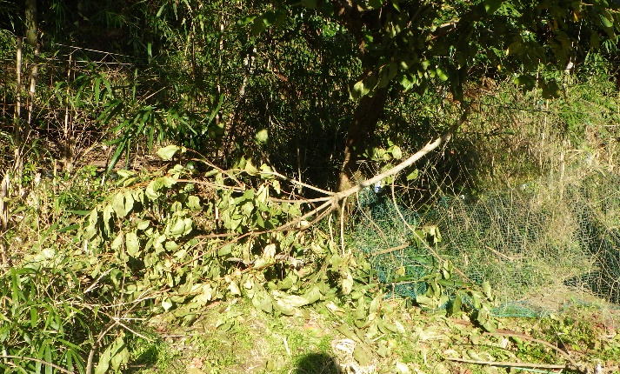

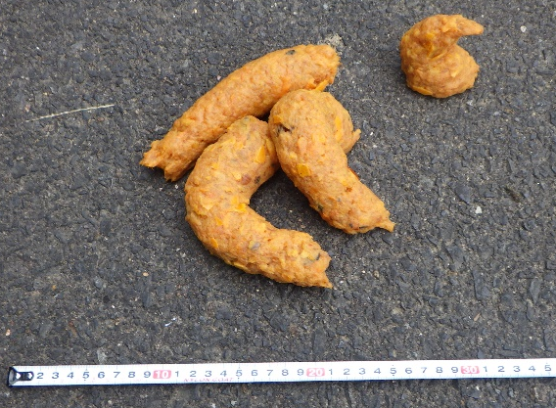
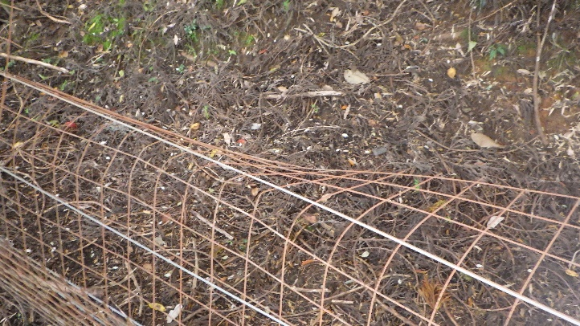
【クマのフン】 【クマによる防護柵の破損】

【助成対象】
○未利用のまま放置された柿や栗などの果樹の伐採で，対象は直径が概ね15㎝以上の果樹です。
○補助率：伐採経費の1/2以内（伐採木１本あたり2万円を上限）
※伐採前に申請書と写真，伐採後に実績報告，写真，請求書の提出が必要となります。

【問い合わせ先】安芸高田市 産業部 地域営農課 0826-47-4021

